INDICO AO PODER EXECUTIVO MUNICIPAL A CONSTRUÇÃO DE BUEIRO CELULAR NA ESTRADA NOVA MATA 01 – QUE LIGA O DISTRITO DA SÃO JORGE PASSANDO PELA FAZENDA DO Sr. WALTER
SENTIDO NETOLANDIA

Em conformidade com o que estabelece o Artigo 120 do Regimento Interno da Casa, o Vereador Subscritor, depois de ouvida a Soberana e Douta manifestação do Plenário, INDICO AO PODER EXECUTIVO MUNICIPAL A CONSTRUÇÃO DE BUEIRO CELULAR NA ESTRADA NOVA MATA 01 – QUE LIGA O DISTRITO DA SÃO JORGE PASSANDO PELA FAZENDA DO Sr. WALTER SENTIDO NETOLANDIA

JUSTIFICATIVA: Solicito ao Executivo Municipal que través da secretaria competente realize a construção de Bueiro na estrada Nova Mata 01, que liga o Distrito de São Jorge passando pela Fazenda do Sr. Walter, sentido Netolandia. As imagens a seguir mostram como está à região atualmente e a importância da construção de um bueiro celular, pois, com a situação que se encontra poderá causar acidente gerando risco a quem necessita transitar pelo local.
Certo de que a solicitação será atendida, aguardo e coloco-me a vossa disposição para prestar outros esclarecimentos, se necessário, ao tempo em que apresento minhas cordiais saudações.
Na oportunidade, renovo protestos de estima e consideração,
Atenciosamente,

__________________________________
VEREADOR DAVI OLIVEIRA – PSB
VICE-PRESIDENTE DA CÂMARA

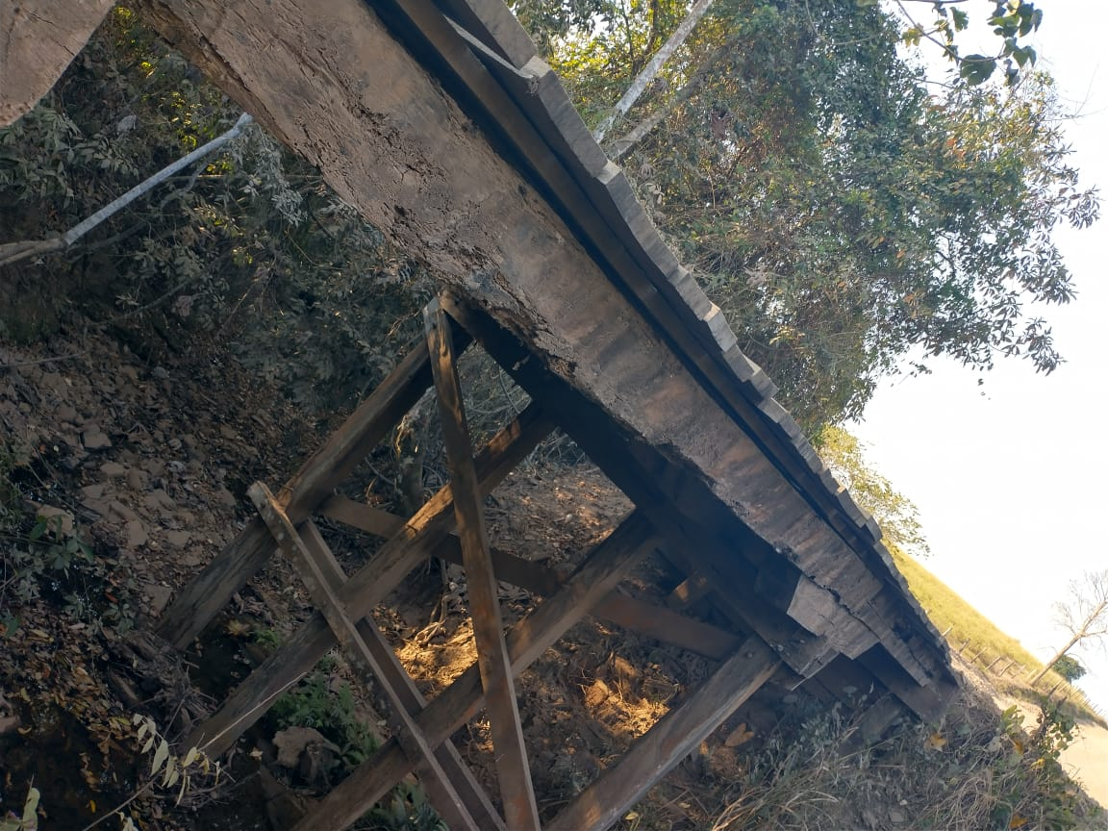

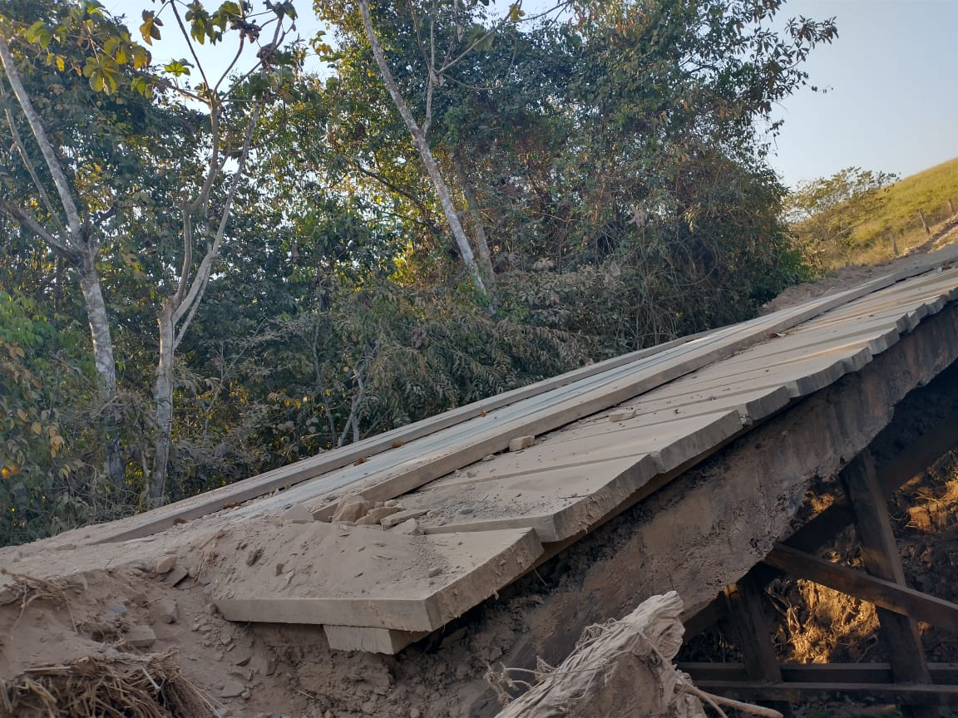

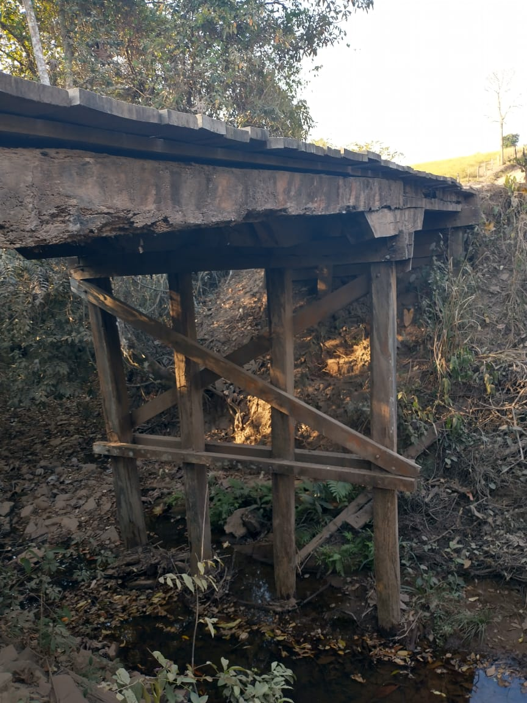

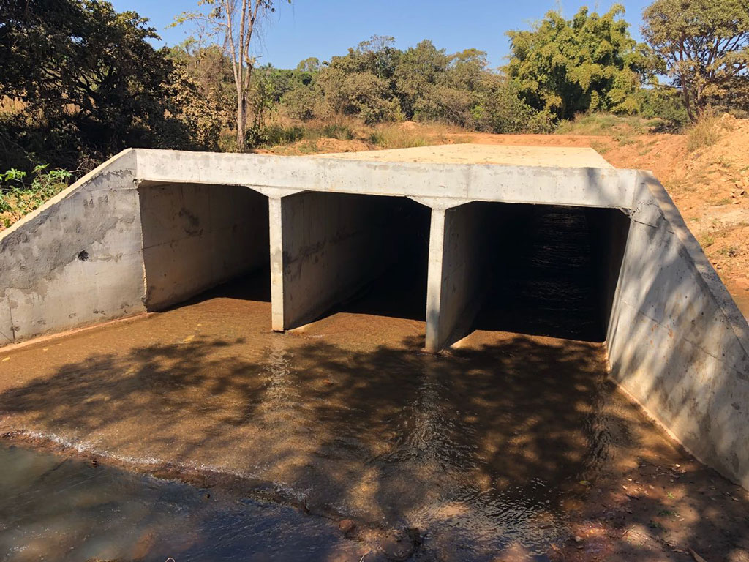
Bueiro Celular:

